实验内容：

编写一个多文件程序，完成如下任务：

从键盘上随机输入5个整数（0-100）；

寻找5个整数中的最大值和最小值并显示；

要求：

在主程序中完成5个数的输入；

求最大值函数和最小值函数要分别用一个文件；

实验代码：

#include <iostream>

using namespace std;

int min(int x);

int max(int x);

int main()

{

int x,y,a[5],m=0 ,c=0,n =0,t=0,q=0;

cin >> x;

while (t < 4)

{

y = x;

m = min(y);

n = max(y);

a[t] = x;

cin >> x;

t++;

}

a[t] = x;

if (x < m)

{

m = x;

}

if (x > n)

{

n = x;

}

for (c = 0; c < 5; c++)

{

if ((a[c] > 0 && a[c] < 100) || (a[c] == 0) || (a[c] == 100))

q++;

}

if (q == 5)

cout << "min=" << m << endl << "max=" << n << endl;

else

cout << "已超出范围" << endl;

return 0;

}

int max(int x)

{

static int a=0;

if(x>a)

{

a=x;

return a;

}

}

int min(int x)

{

static int a=101;

if(x<a)

{

a=x;

return a;

}

}

实验结果：

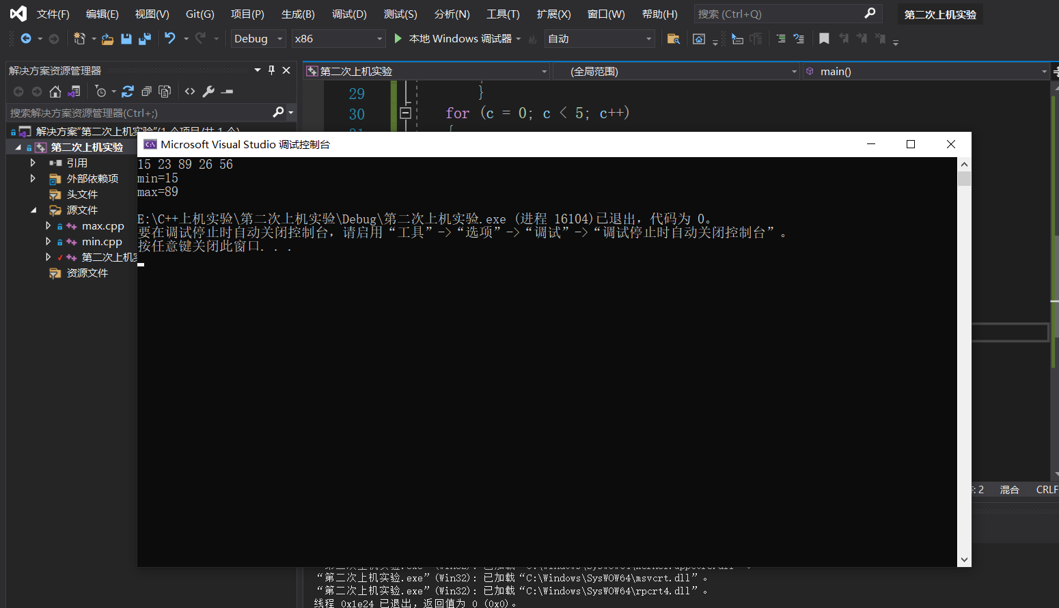

心得感悟:

写该程序时，我们要用static来定义静态变量。

我们需要在main函数之前对子程序的函数进行声明。

int min(int x);

int max(int x);

